IoT

Fényszenzor

Készítette: Verovszki Dominika és Deák Márton

Felhasznált forrás: <https://newbiely.com/tutorials/esp8266/esp8266-light-sensor>

A projekt célja egy fényszenzor elkészítése volt, mely különböző fényerősségre eltérő értékeket mutat.

1, Szükséges alkatrészek:

- ESP8266

- micro usb kábel

- fény szenzor (LDR)

- 10 k Ohm ellenállás

2, Egyes alkatrészekről bővebben:

a, ESP8266:

A D1 Mini egy breadboardal kompatibilis WiFi fejlesztőkártya, amely ESP8266-on alapul. Ez az alaplap kompatibilis az Arduino IDE-vel és a NodeMCU-val. Az összes I/O érintkező rendelkezik megszakítási, PWM, I2C és egyvezetékes képességgel, kivéve a D0 tűt. A kártya tartalmaz egy beépített USB Micro csatlakozót és USB-soros (UART) átalakítót, így egyszerűen csatlakoztatható a számítógéphez USB Micro kábellel.

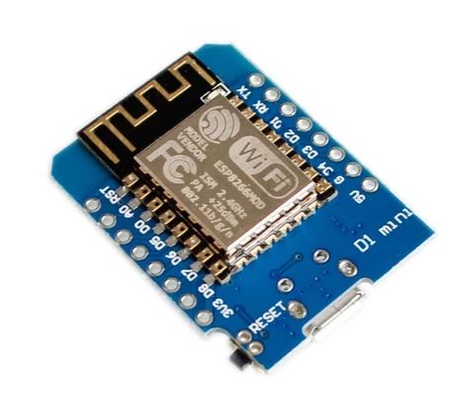

b, Micro usb kábel:

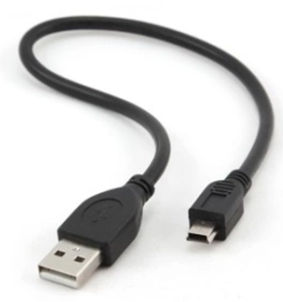

c, Fény szenzor (LDR):

Az LDR egy fényfüggő ellenállás, amely megváltoztatja az ellenállását, ha különböző mennyiségű fény esik rá. A fényvezetőképesség elvén működnek, kisebb ellenállást ad nagy fényintenzitás esetén és nagy ellenállást alacsony fényintenzitás esetén. Más szóval, nagy ellenállást ad éjszaka és alacsony ellenállást nappal.

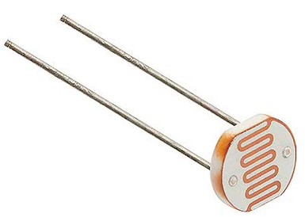

d, 10 k Ohm ellenállás:

A 10k ohmos ellenállások jól passzolnak áramkorlátozókhoz. Egy olyan áramkörben, ahol korlátozni szeretnénk az áram áramlását, ez az ellenállás csodákra képes. Korlátozza az áram áramlását, és csak a kívánt feszültség halad át rajta.

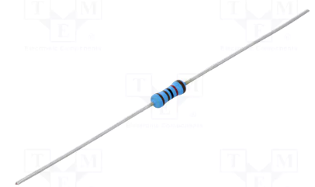

e, Áramköri rajz:

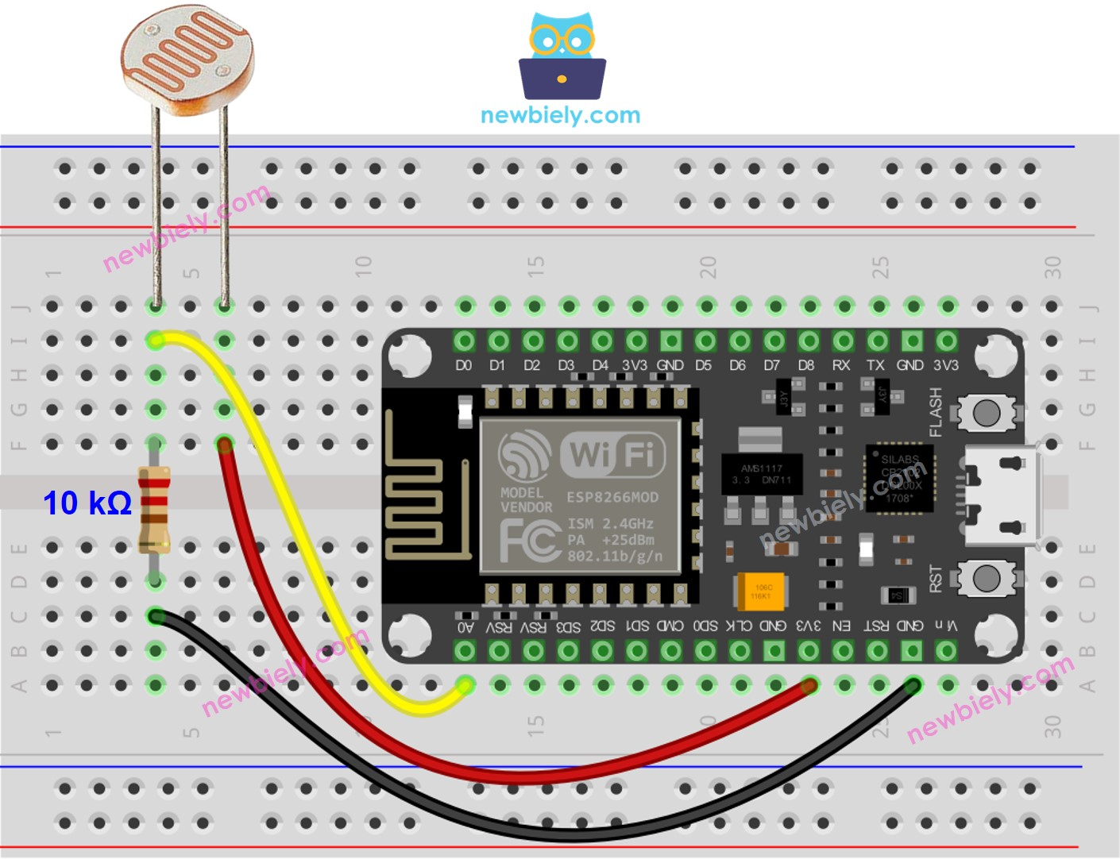

3, Kód és IDE:

Arduino IDE-t választottunk és ebben írtuk meg a kódot, mely célja, hogy mérje a fényerősséget és a soros monitorra kiírja a fény szintjét, különböző kategóriákban (pl.: sötét, világos, homályos).

Az **Arduino IDE (Integrated Development Environment)** egy könnyen használható szoftveres eszköz, amelyet az Arduino platform programozására terveztek. Lehetővé teszi, hogy egyszerűen írjunk, szerkesszünk, teszteljünk és töltsünk fel kódot az Arduino mikrokontrollerekre.

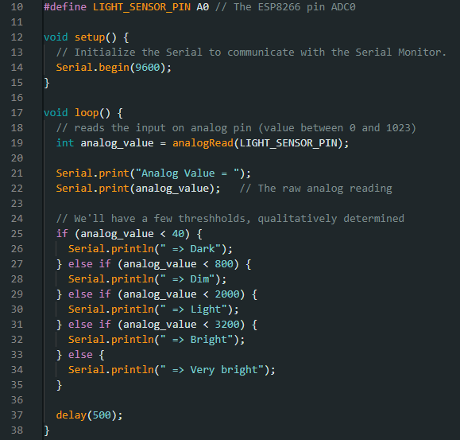

**A kód részletes magyarázata:**

1. **#define LIGHT_SENSOR_PIN A0**:
   * Ez a sor azt mondja meg a kódnak, hogy a fényérzékelő (vagy más néven fényérzékelő szenzor) az ESP8266 ADC0 (A0) pinhez van csatlakoztatva. Az A0 az analóg bemenetet jelöli, amelyet az ESP8266 alapú eszközök használhatnak az analóg jelek olvasására.
2. **void setup() { ... }**:
   * A setup() függvény az első, amely lefut, amikor a mikrokontroller elindul. Ez egyszeri inicializálásokat végez.
   * **Serial.begin(9600);**: Ez a sor elindítja a soros kommunikációt a számítógép és az ESP8266 között. A kommunikáció sebessége 9600 baud (sebesség egység, amely meghatározza, hogy másodpercenként hány bitet küldünk). Ezt általában a soros monitor használatakor alkalmazzák, hogy adatokat láthassunk a számítógépen.
3. **void loop() { ... }**:
   * A loop() függvény az, ami folyamatosan ismétlődik, miután a setup() befejeződik. Itt történik a mérés és az eredmény kiírása a soros monitorra.
   * **int analog_value = analogRead(LIGHT_SENSOR_PIN);**: Az analogRead() függvény beolvassa az analóg jelet az A0 pinről, és egy egész számot (0 és 1023 között) ad vissza, ami a fényerősség mért értéke. Az analóg bemenet 10 bites felbontást használ, így a lehetséges értékek 0 és 1023 között mozognak.
4. **Serial.print("Analog Value = ");** és **Serial.print(analog_value);**:
   * Ez a két sor kiírja a soros monitorra az aktuális analóg értéket, amit a fényérzékelő olvasott. Az analog_value az érték, amit az analogRead() függvény visszaadott.
5. **if szerkezet (Fényerősség kategorizálása)**:
   * A következő sorok különböző fényerősségi kategóriákra osztják az analog_value értéket:
     + Ha az érték kisebb, mint 40, akkor a fény nagyon gyenge vagy sötét, és a program "Dark" (Sötét) üzenetet ír a soros monitorra.
     + Ha az érték 40 és 800 között van, akkor a fényerő mérsékelten alacsony, tehát "Dim" (Homályos) fényről van szó.
     + 800 és 2000 között az érték "Light" (Fényes) kategóriába esik, ami erősebb fényt jelent.
     + 2000 és 3200 között az érték "Bright" (Nagyon fényes) kategóriát jelöl.
     + 3200 felett az érték "Very bright" (Nagyon fényes) üzenetet eredményez, ami azt jelenti, hogy a fény rendkívül erős.
6. **delay(500);**:
   * Ez a sor 500 milliszekundum (0,5 másodperc) szünetet tart a ciklus végén, mielőtt a kód újraolvasná a fényérzékelőt. Ez megakadályozza, hogy túl gyorsan küldjön adatokat a soros monitorra, és így könnyen követhető legyen az olvasott értékek változása.

4, Megvalósítás és megjelenítés:

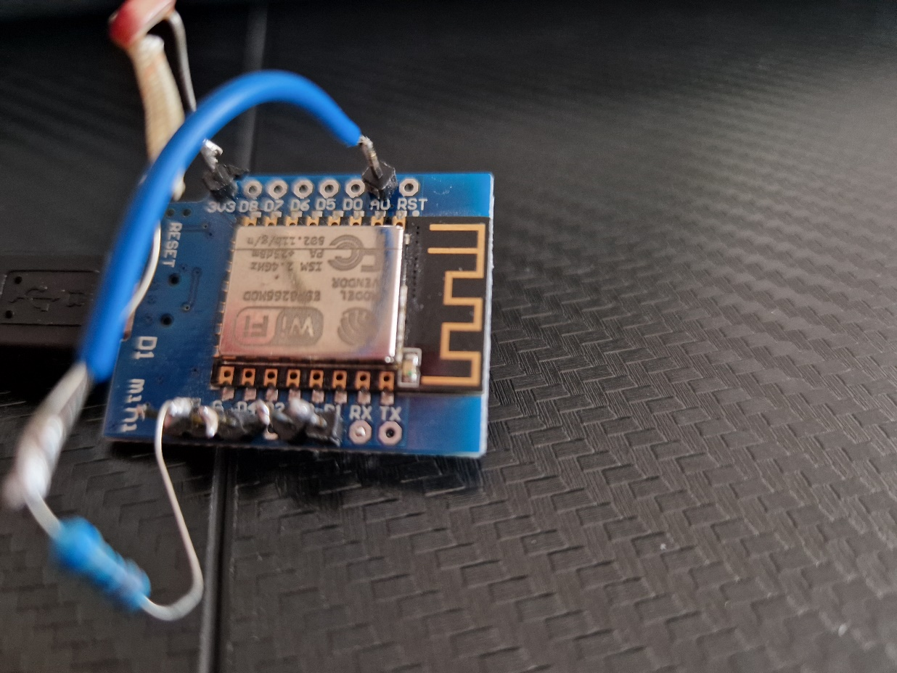

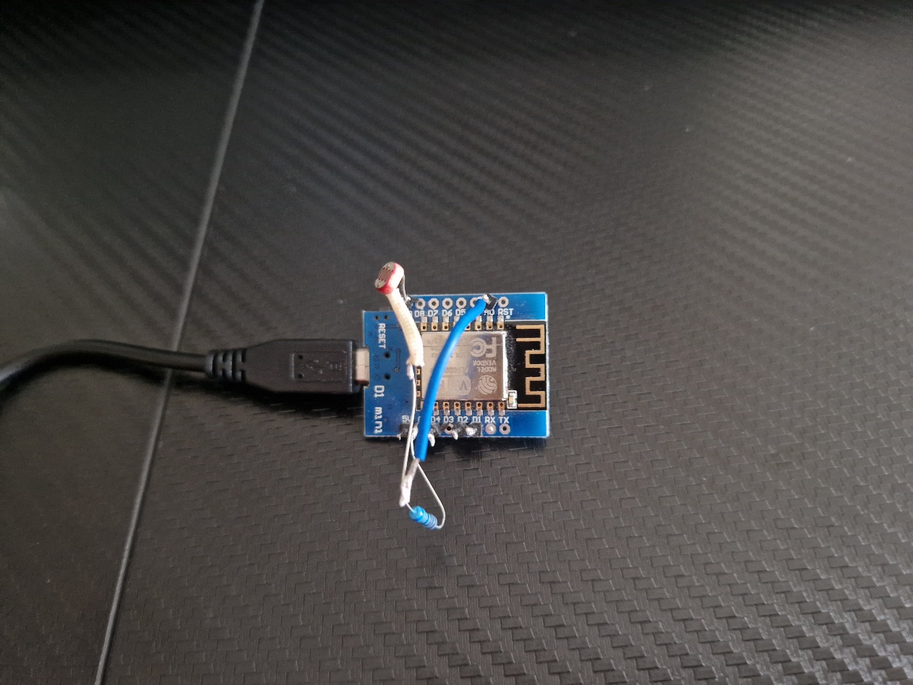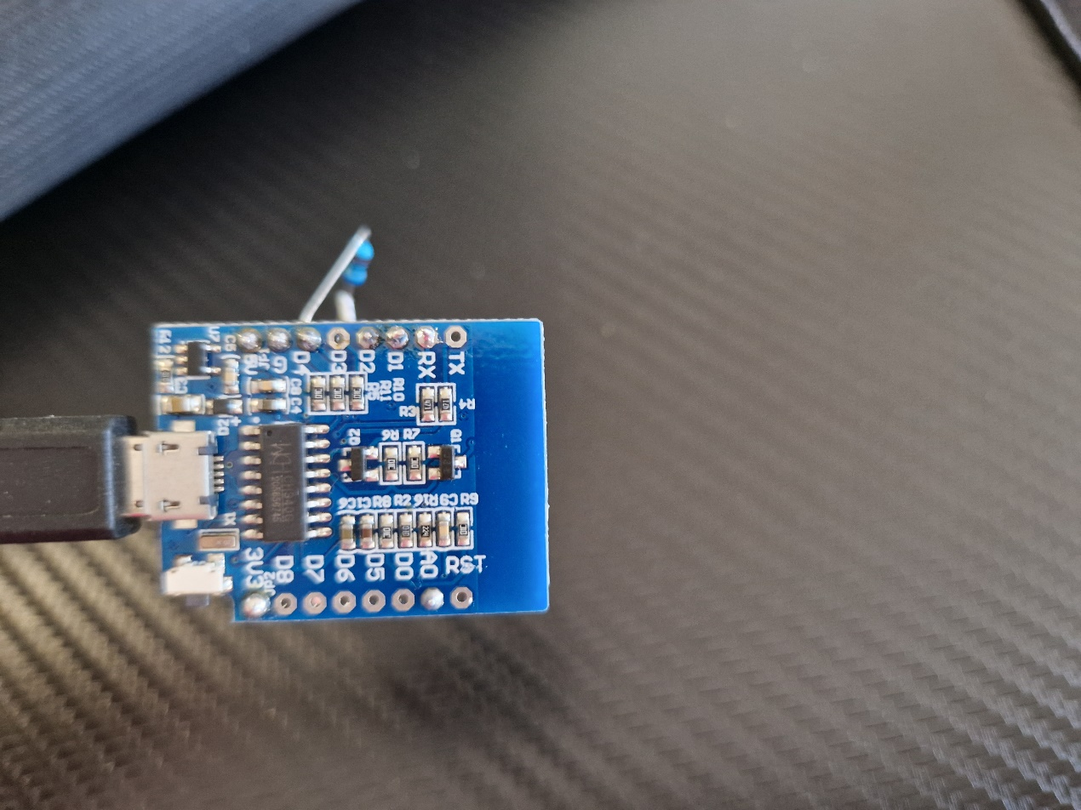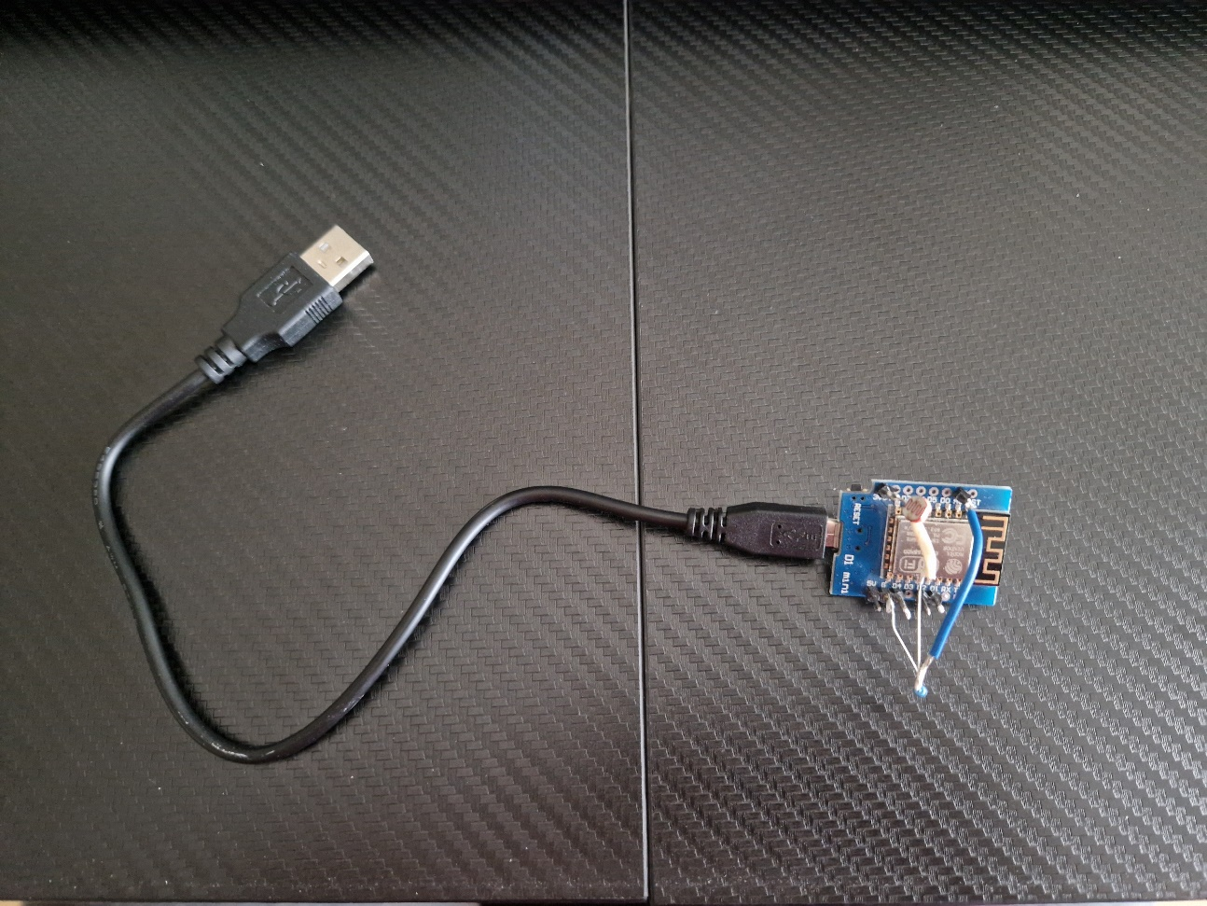

Ahogy a képeken látszik, én nem breadboardot használtam, hanem forrasztással oldottam meg az összekötést, mert az stabilabbnak ítéltem meg, mint a kábeles megoldást.

Ligth érték esetén:

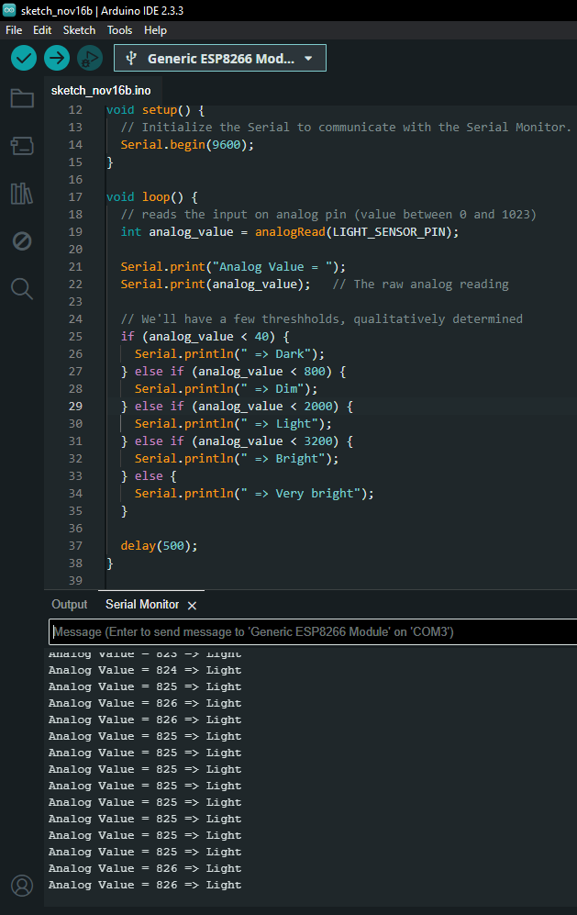

Dim érték esetén:

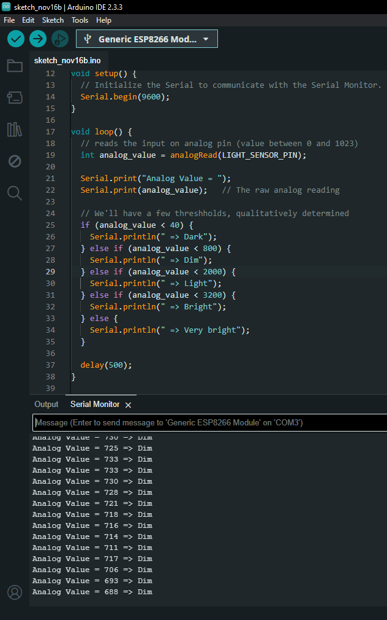

Dark érték esetén:

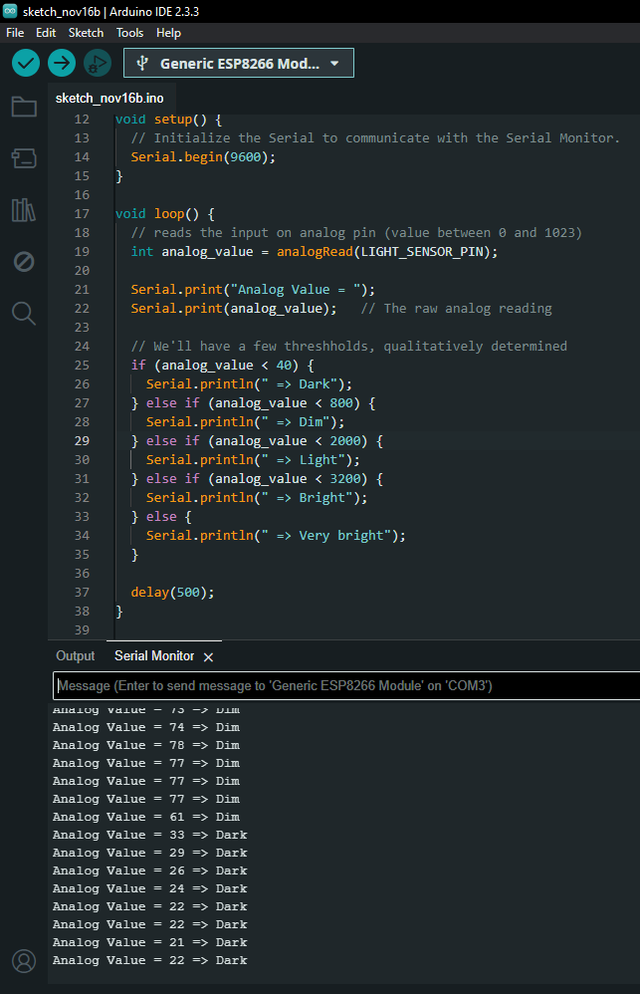

5, Feladatok felosztása:

V. Dominika:

-szenzor összeszerelése

-tesztelés

D. Márton:

-információk összegyűjtése

-szükséges eszközök kiválasztása

A menet közben felmerült hibák, akadályok elhárítása közösen történt Messengeren keresztül.